OBVESTILO O NOVEM PROMETNEM REŽIMU NA DOVOZNI /GABROVI CESTI (BUNGALOVI GABER, SMREKA, JEREBIKA) NA ROGLI

Občina Zreče skupaj s turističnim centrom Rogla, obvešča udeležence v cestnem prometu, uporabnike parkirnih prostorov, da velja na Rogli in sicer na cesti proti bungalovom (Gaber, Jerebika in Smreka) nova prometna ureditev. Ob zaključku dovozne ceste je na desni strani vozišča postavljen prometni znak, ki prepoveduje parkiranje in ustavljanje vozil in sicer v dolžini 140 metrov od postavljenega prometnega znaka ter znak intervencijska pot, kjer je tudi prepovedano parkiranje. Na navedenem območju je mogoče vozila še vedno parkirati na levi strani cestišča in sicer tako kot določa postavljena prometna signalizacija.
Nad nepravilnim parkiranjem se bo izvajal nadzor.

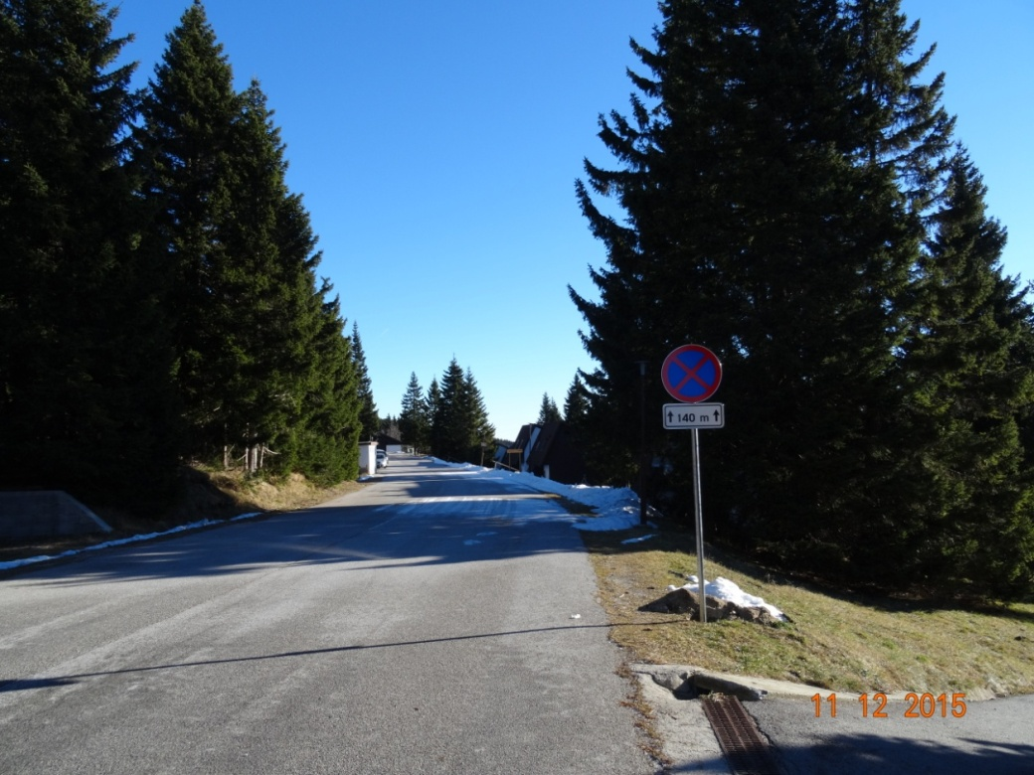
Slika: Prikaz lokacije novega prometnega režima

Režijski obrat Občine Zreče

